시스템 분석과 설계2 – 제안서 작성 자료조사

김은영

개요

* 분야 – 자동차 산업_자동차 부품 제조업
* 대상기업 – ㈜세동
* 프로젝트 주제 – 통합관리시스템 구축
* 업무 범위
* 상위 : 통합관리시스템
* 하위 : BOM 관리 / 추적 관리 / 실시간 모니터링 / 공정 흐름 관리 / 불량 관리 / 공급자 관리

조사

* 통합생산관리시스템의 목표 – 통합화, 표준화, 유연성, 편리성을 갖춘 시스템을 구축해 공급자로부터의 수주와 납품할 제품의 출하까지 일관된 정보 관리, 효율적 경영정보시스템 운영, 환경변화에 유연한 대응체제 확립, 경영목표 달성을 위한 정보기반을 조성한다.
* 기대효과 – 업무개선을 위한 기반 조성, 업무 효율 및 생산성 증대, 수주에서 출하까지 전 공정간 일관된 정보의 원활한 흐름 기대. 공급업자와의 협업 환경 지원으로 품질 향상.

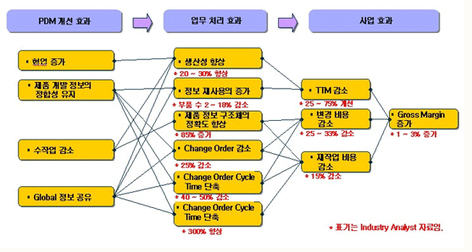*추가자료

* 전반적인 통합생산관리시스템의 기능 – 빨간 상자 부분이 우리가 구축할 업무 범위

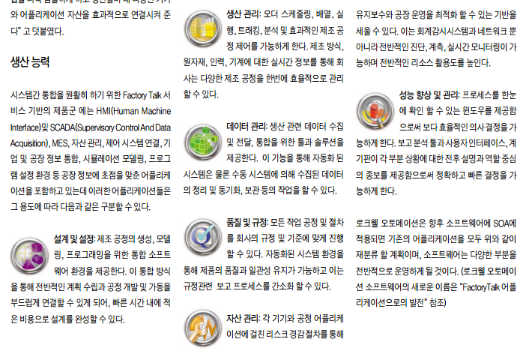

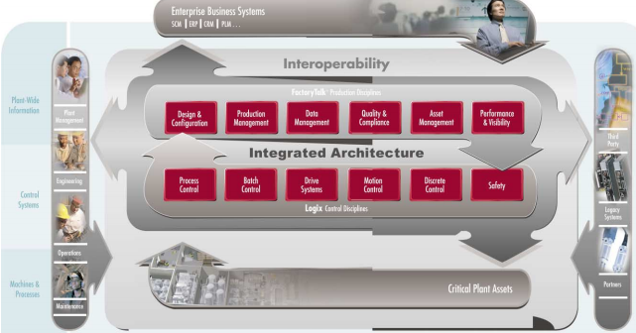

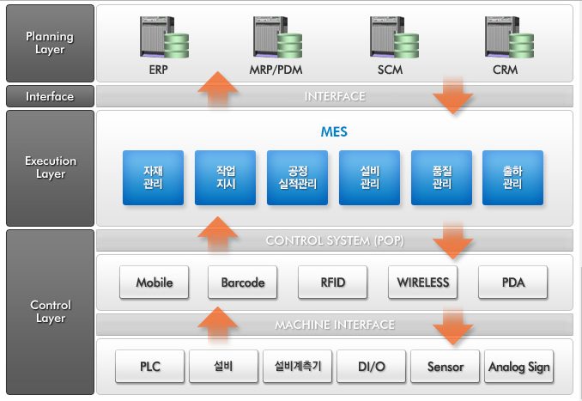<MES의 전체적 프로세스>

1. BOM 관리 – 개발 단계에서 일어나는 제품 구조 관리와 설계 변경 관리. 제품 구조 관리 – 품목 정보 관리, E-BOM/M-BOM관리. 설계 변경 관리 – 정보 관리, 변경 이력 관리, 변경 절차 관리.

* 프로세스

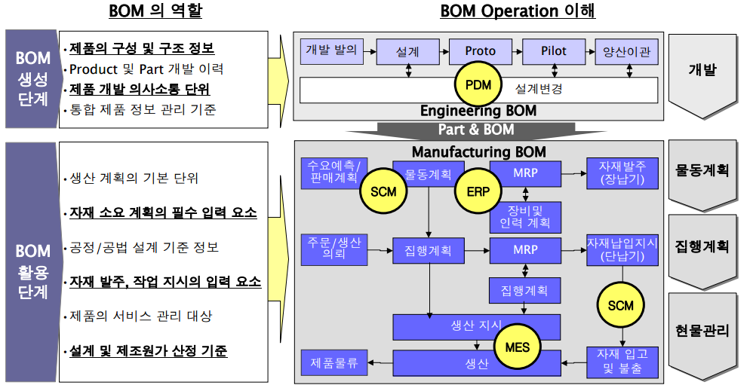

빨간색 부분 – 실제로 BOM이 생성되는 프로세스로 우리가 집중적으로 분석하고 관리해주어야 할 부분

파란색 부분 – BOM 활용 단계로 나중에 다른 공급 관리 프로세스나 공정 흐름 관리 프로세스 등 다른 프로세스와 연결시킬 때 참고할만한 부분. (BOM 변경 사항 같은 걸 공급자 관리 프로세스와 연동 시켜서 변경 사항들에 대해 바로 의사소통 할 수 있도록 연관시키면 좋을 것 같음)

* 개선방향 – 기대효과

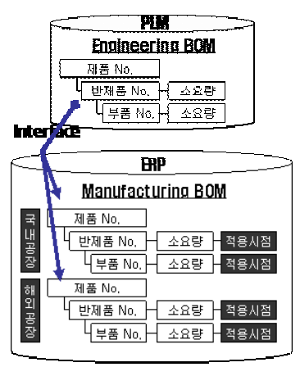

신뢰성 있는 BOM 정보의 생성과 사전 정보 제공 – 운영 업무 효율 증대

BOM 정보와 실물 사용의 일치 – 재고의 최적화, 판매/생산계획 준수 가능

1. 불량 관리 – 불량 유형 설정. 불량 처리. 불량에 대한 보고서 생성.

* 프로세스 -

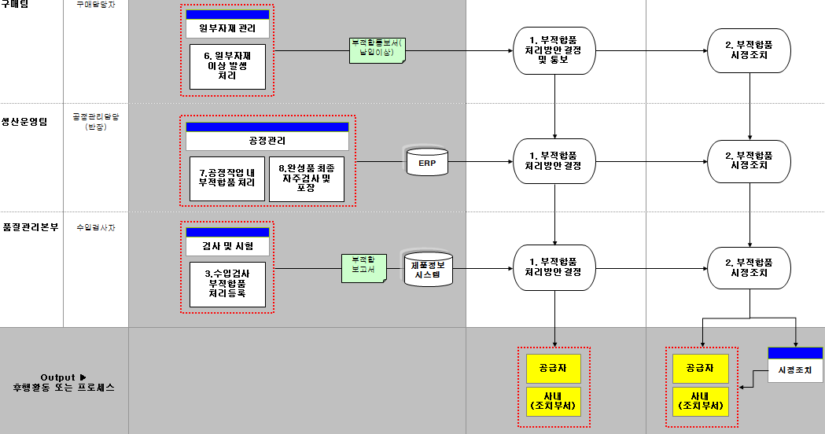

프로세스는 위와 같음. 공정 작업 내, 완제품 출하 시 발생 된 부적합제품(불량품)은 바로 ERP에 등록되어 처리 방안 결정 후 공급자or담당부서에서 실행.

수입품목에 대해서는 부적합 경우 부적합 보고서가 산출되고 공급자에게 통보 후 제품 정보 시스템으로 등록된 후 동일 프로세스 반복. – *이 프로세스의 경우 공급자 관리 프로세스와 연동 가능.*

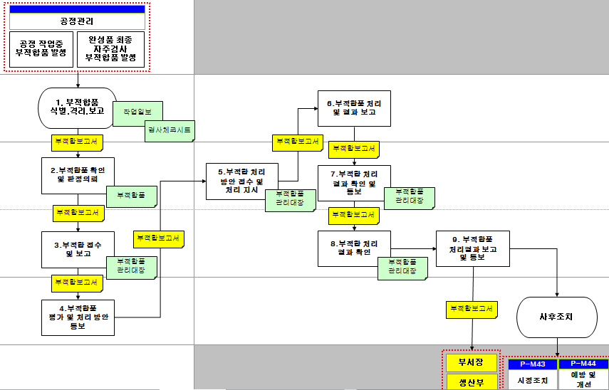

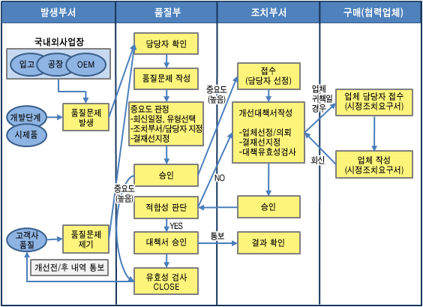

다른 기업의 불량 관리 프로세스 – 비교를 해 보도록 하자!

* 개선방향 – 기대효과

비효율적인 프로세스 절차 통합, 폐기 – 업무 절차의 효율성 향상

공급자 관리 프로세스와 업무 연동 – 분리된 업무가 아닌 통합된 환경을 구축해 공급자와 협업

1. 추적 관리 – 원자재 입고부터 제품의 출하까지 제조공정 및 검사공정에 LOT번호를 부여하여 품질문제 LOT의 역추적(정방향 추적) 및 조치 등을 관리하는 솔루션

* 프로세스

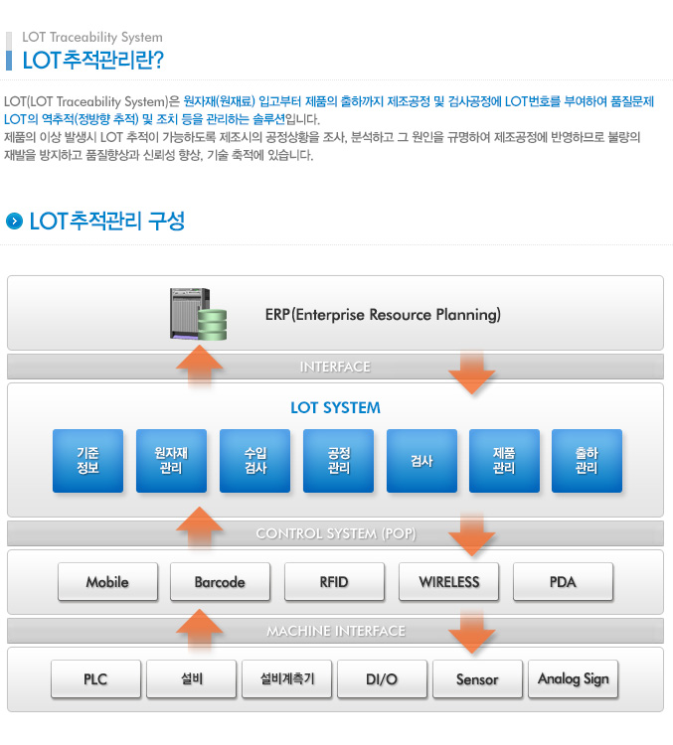

공정 흐름 관리, 공급자 관리, 불량 관리, 시스템 모니터링과 연관시켜 시스템 구성할 수 있을 듯.

* 개선방향 – 개선효과

공정 과정에서 분리 되어 있는 시스템들을 연관시켜 통합 관리 할 수 있는 프로세스 구축 – 용이한 공정상황에 대한 분석과 원인 규명으로 제조공정에 반영해 품질향상, 신뢰성 향상, 업무의 통일성 제공

1. 실시간 모니터링 – 실시간 모니터링은 추적 관리 시스템, 공정관리 시스템에 포함되는 프로세스로 보아야 하는 것 같은데…
2. 공정 흐름 관리 – 공장에서 발생하는 생산활동을 기업의 생산 진행흐름에 맞게 공정으로 등록하여 관리

* 프로세스

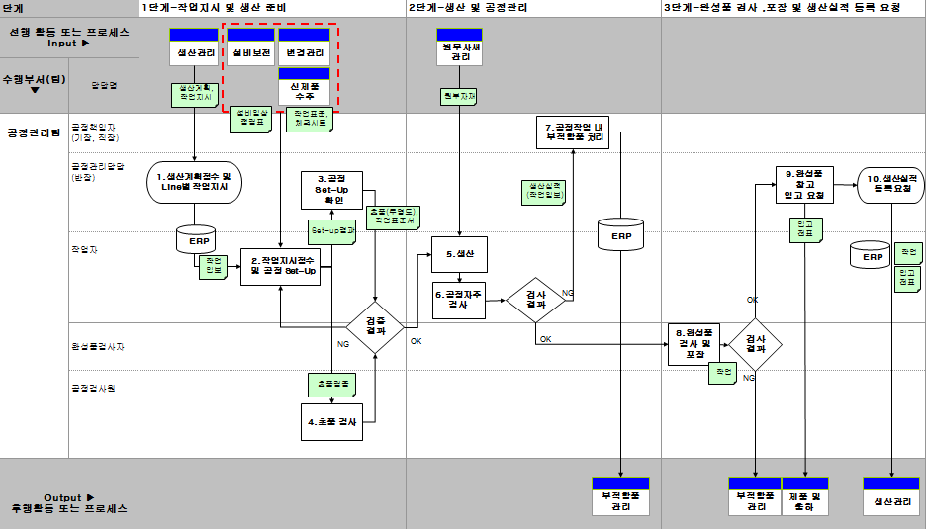

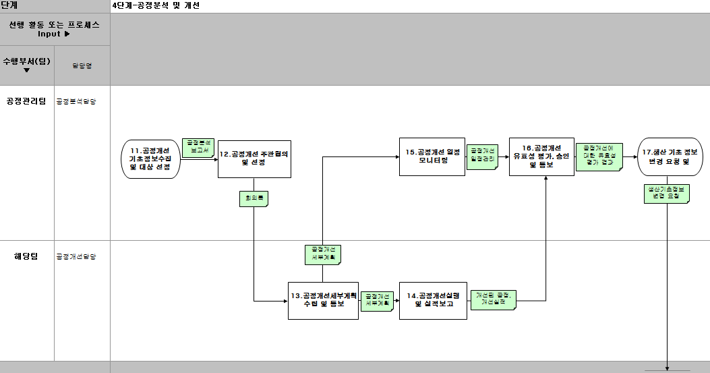

크게 부적합품 관리와 직접적으로 연관됨. 공정 개선 과정은 시스템적이라기 보다는 주로 회의, 보고서에 의해 진행되고 있음.

다른 곳과 비교해보자~

* 개선방향 – 개선효과

서면으로 진행되는 개선 과정을 시스템화 – 시간, 비용 단축

추적관리와 연관시켜 구현 – 보다 표준화되고 정확한 데이터를 근거로 효과적인 공정 관리가 이루어짐

1. 공급자 관리 – 공급업체를 기업의 공정 흐름에 포함시켜 관리

* 프로세스

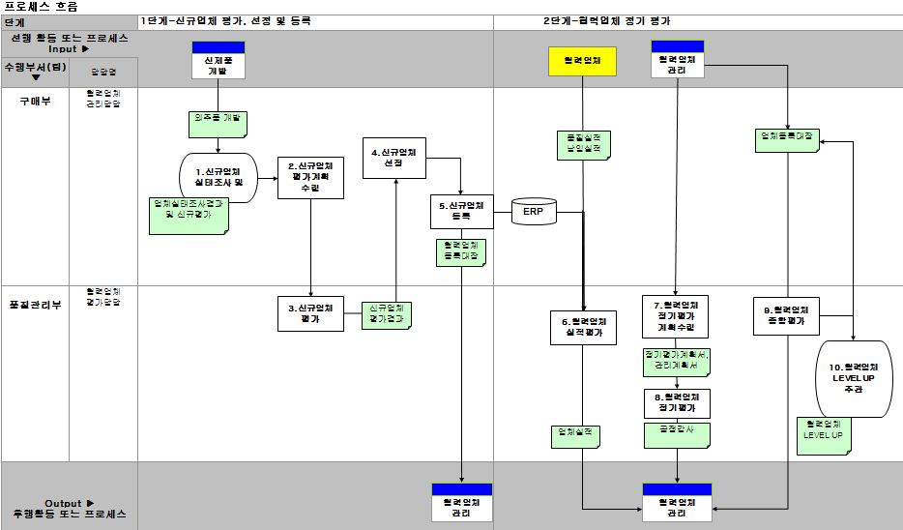

협업 환경 지원 (EX, 전자 회의, 및 공동 품질 교육 컨퍼런스?), 외주업체 모니터링 지원 가능하면 좋을 듯.

우리는 신규업체 발굴 보다 이미 계약되어 거래를 하고 있는 공급업체를 관리하는데 중심을 둘 것

* 개선방향 – 개선효과

공급자와 기업이 함께 이용할 수 있는 협업 환경 마련 – 효과적인 의사소통, 요구사항 반영 가능